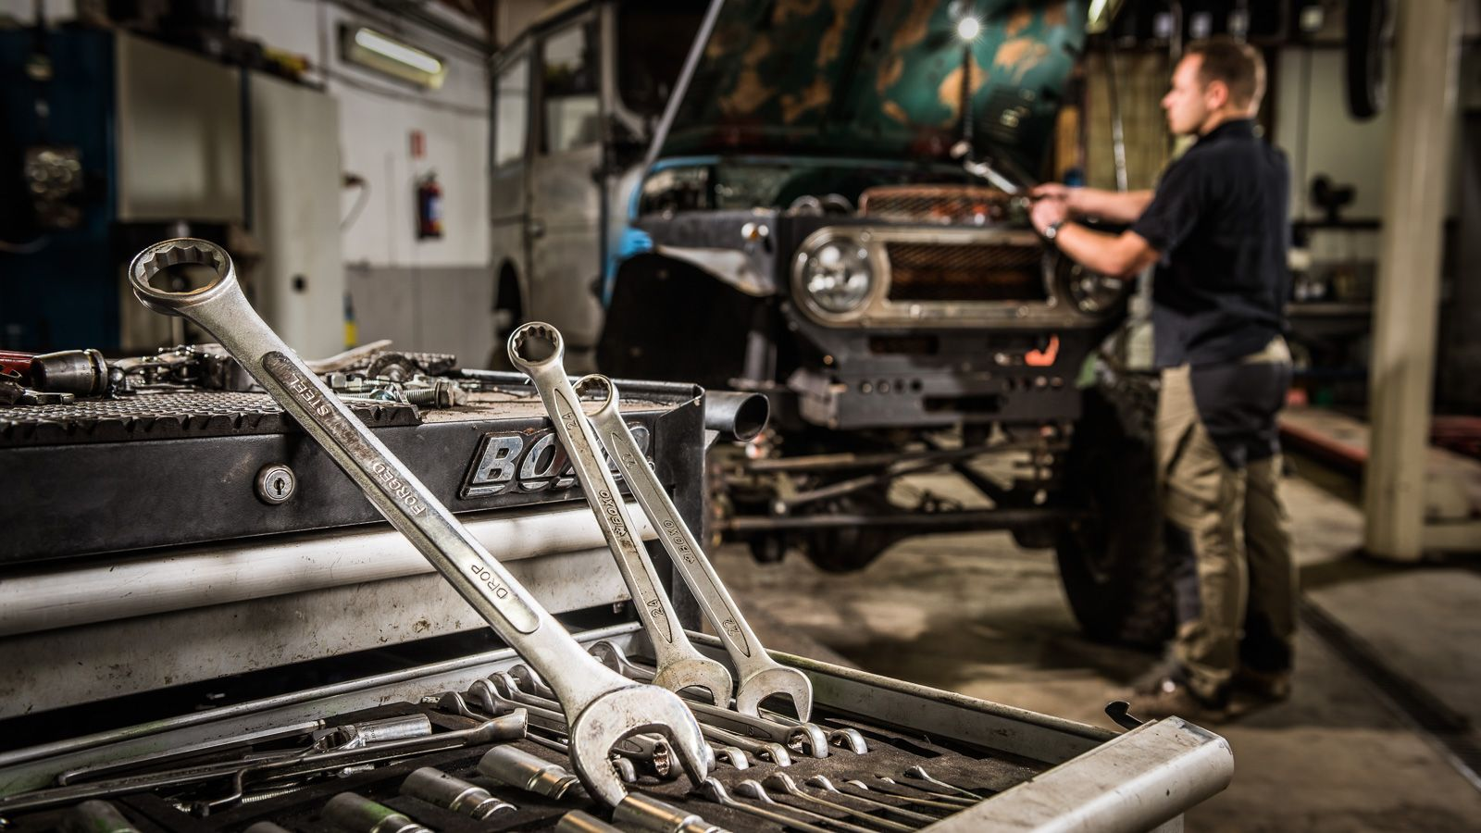

Escrito por:

Asmuzi, Gali

Mora, Jonathan

Ventura, Gino

Creado: 29/09/2022

Última modificación: 08/11/2022

Taller Mecánico - Alto Pistón

Documento de diseño

**Contenido**

Diagrama de clases 3

Diagrama de estados de orden de trabajo 3

Diagramas de actividades 4

Generar orden de trabajo 4

Registrar nuevo cliente 4

Modificar cliente 5

Diagramas de secuencia 5

Consultar ordenes de trabajo 5

Generar orden de trabajo 6

Registrar vehículo 6

Casos de uso 7

Listado de casos de uso 8

Descripciones de casos de uso 9

Registrar cliente 9

Modificar cliente 10

Baja de cliente 11

Registrar vehículo 12

Modificar vehículo 13

Desvincular cliente de vehículo 14

Registrar mecánico 15

Modificar mecánico 16

Baja de mecánico 17

Generar orden de trabajo 18

Modificar orden de trabajo 19

Cancelar orden de trabajo 20

Aceptar orden de trabajo 21

Actualizar orden de trabajo 22

Generar presupuesto 23

Registrar servicio 24

Modificar servicio 25

Eliminar servicio 26

# Diagrama de clases

# Diagrama de estados de orden de trabajo

# Diagramas de actividades

## Generar orden de trabajo

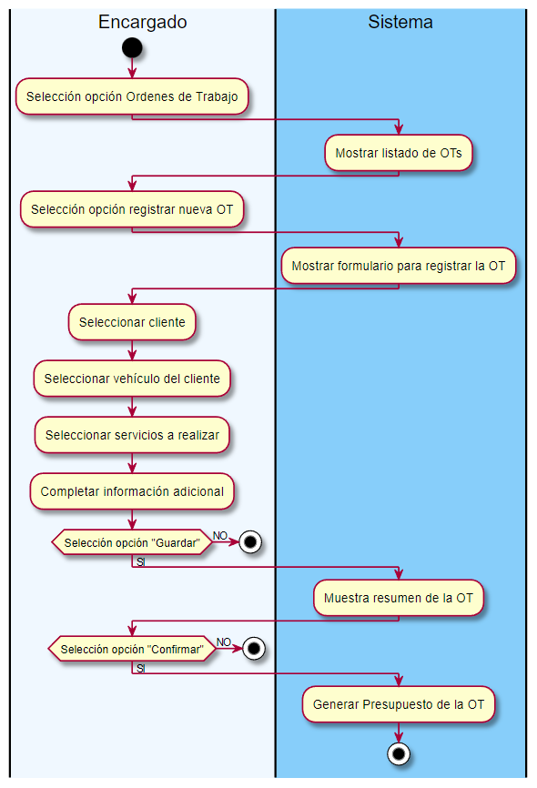

## Registrar nuevo cliente

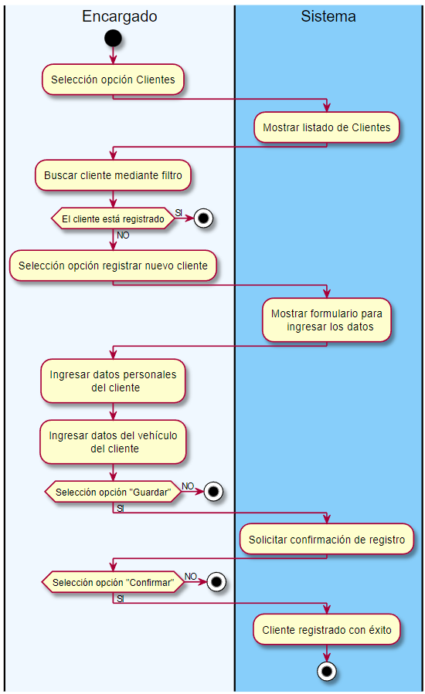

## Modificar cliente

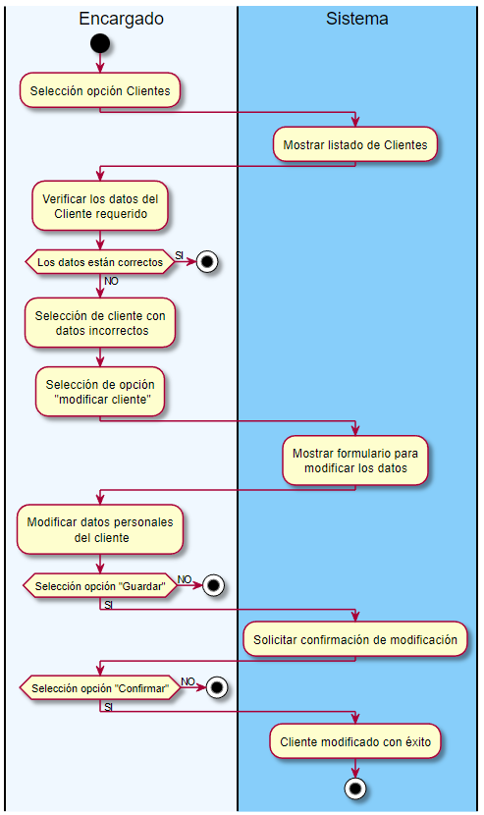

# Diagramas de secuencia

## Consultar ordenes de trabajo

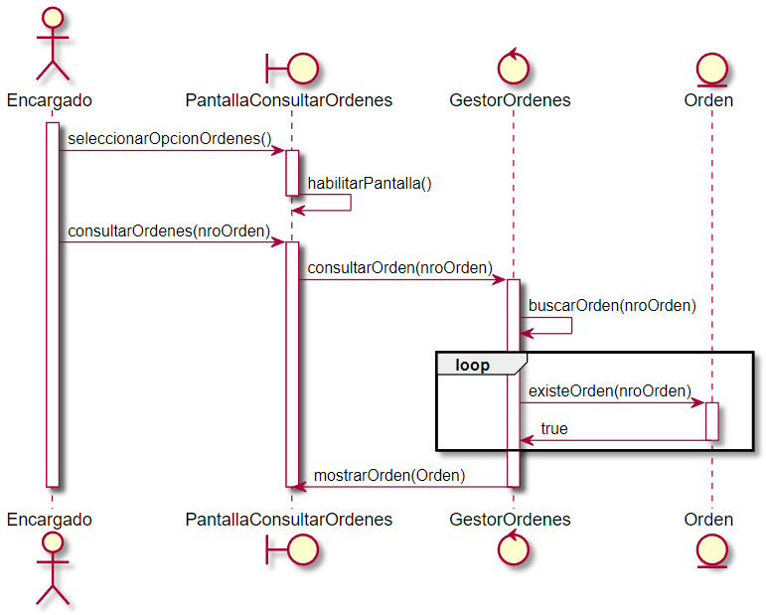

## Generar orden de trabajo

## Registrar vehículo

# Casos de uso

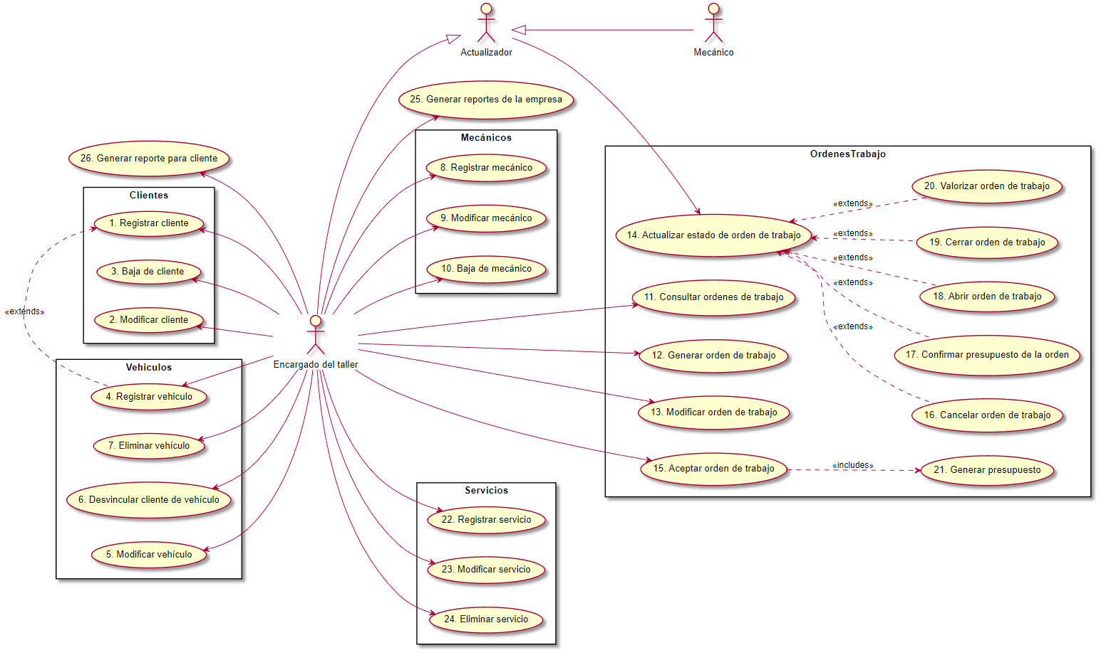Diagrama de casos de uso

## Listado de casos de uso

|  |  |  |
| --- | --- | --- |
| N° CU | Nombre del caso de uso | Objetivo |
| 001 | Registrar cliente | Almacenar los datos de los clientes. |
| 002 | Modificar cliente | Modificar los datos de los clientes. |
| 003 | Baja de cliente | Dar de baja un cliente. |
| 004 | Registrar vehículo | Almacenar información sobre los vehículos de los clientes. |
| 005 | Modificar vehículo | Modificar información sobre los vehículos de los clientes. |
| 006 | Desvincular cliente de vehículo | Desvincular los datos del vehículo de un cliente. |
| 007 | Eliminar vehículo | Eliminar un vehículo almacenado en el taller. |
| 008 | Registrar mecánico | Almacenar los datos de los mecánicos. |
| 009 | Modificar mecánico | Modificar los datos de los mecánicos. |
| 010 | Baja de mecánico | Dar de baja un mecánico. |
| 011 | Consultar ordenes de trabajo | Consultar las ordenes registradas en el taller. |
| 012 | Generar orden de trabajo | Generar orden de trabajo para ingresar el vehículo al taller. |
| 013 | Modificar orden de trabajo | Modificar orden de trabajo para adecuarla a las preferencias del cliente. |
| 014 | Actualizar orden de trabajo | Actualizar detalles de la orden de trabajo mientras se va trabajando en el vehículo. |
| 015 | Aceptar orden de trabajo | Aceptar orden de trabajo para comenzar el trabajo. |
| 016 | Cancelar orden de trabajo | Cancelar la orden de trabajo completa o alguno de sus detalles. |
| 017 | Confirmar presupuesto de la orden | Confirmar el presupuesto de la orden de trabajo. |
| 018 | Abrir orden de trabajo | Poder comenzar a trabajar en el vehículo. |
| 019 | Cerrar orden de trabajo | Poder notificar al cliente que el vehículo está listo. |
| 020 | Valorizar orden de trabajo | Valorizar la orden de trabajo para que se obtenga el valor real de la orden de trabajo. |
| 021 | Generar presupuesto | Generar presupuesto para informar al cliente repuestos, actividades, costo y tiempo de demora. |
| 022 | Registrar servicio | Almacenar información de los servicios que presta el taller. |
| 023 | Modificar servicio | Modificar la información de los servicios que presta el taller. |
| 024 | Eliminar servicio | Eliminar un servicio prestado por el taller. |
| 025 | Generar reportes de la empresa | Generar reportes para mostrar estadísticas propias de la empresa. |
| 026 | Generar reporte para cliente | Generar reportes para un cliente determinado, sobre sus vehículos, reparaciones, etc. |
| 027 | Inicio de sesión | Login para que los mecánicos ingresen al sitio web así las tareas que realicen queden relacionadas a su usuario. |

## Descripciones de casos de uso

Registrar cliente

|  |  |  |  |
| --- | --- | --- | --- |
| CU-001 | Registrar cliente | | Versión 1.0 |
| Prioridad | Alta | | |
| Complejidad | Media | | |
| Actor principal | Encargado del taller | | |
| Actor secundario | - | | |
| Objetivo | Registrar un nuevo cliente en el taller. | | |
| Precondición | El cliente no debe estar registrado en el taller. | | |
| Secuencia normal | Paso | Acción | |
| 1 | El usuario selecciona la opción “Registrar cliente”. | |
| 2 | El sistema abre una ventana emergente solicitando al usuario que ingrese los datos personales del cliente. | |
| 3 | El usuario completa la información solicitada por el sistema. | |
| 4 | El usuario selecciona la opción “Guardar”. | |
| 5 | El sistema abre una ventana emergente consultando si está seguro que desea registrar el cliente. | |
| 6 | El usuario presiona la opción “SI”. | |
| 7 | El sistema muestra en pantalla un mensaje confirmando que el cliente se registró correctamente. | |
| 8 | Fin del caso de uso. | |
| Excepciones | Paso | Acción | |
| 1 | El usuario no selecciona la opción “Registrar cliente”. | |
| 3 | El usuario no completa la información solicitada por el sistema. | |
| 4 | El usuario selecciona la opción “Cancelar”. | |
| 6 | El usuario selecciona la opción “NO”. | |
| Postcondición | Éxito: Registro del nuevo cliente realizado.  Fracaso: Registro del nuevo cliente NO realizado. | | |
| Casos de Uso asociados | Extensión: “Registrar vehículo”. | | |
| Observaciones |  | | |

Modificar cliente

|  |  |  |  |
| --- | --- | --- | --- |
| CU-002 | Modificar cliente | | Versión 1.0 |
| Prioridad | Alta | | |
| Complejidad | Media | | |
| Actor principal | Encargado del taller | | |
| Actor secundario | - | | |
| Objetivo | Modificar los datos de un cliente ya registrado en el taller. | | |
| Precondición | Deben existir clientes registrados en el taller. | | |
| Secuencia normal | Paso | Acción | |
| 1 | El usuario selecciona la opción “Modificar cliente”. | |
| 2 | El sistema muestra en pantalla un listado de todos los clientes registrados en el taller. | |
| 3 | El usuario selecciona un cliente para modificar. | |
| 4 | El sistema abre una ventana emergente para que el usuario pueda modificar los distintos datos del cliente. | |
| 5 | El usuario edita la información. | |
| 6 | El usuario presiona la opción “Guardar”. | |
| 7 | El sistema muestra un mensaje en pantalla consultando si está seguro que desea modificar los datos del cliente. | |
| 8 | El usuario selecciona la opción “Si”. | |
| 9 | El sistema muestra un mensaje en pantalla que los datos se modificaron correctamente. | |
| 10 | Fin del caso de uso. | |
| Excepciones | Paso | Acción | |
| 1 | El usuario no selecciona la opción “Modificar cliente”. | |
| 3 | El usuario no selecciona ningún cliente para modificar sus datos. | |
| 4 | El usuario no edita la información. | |
| 8 | El usuario selecciona la opción “NO”. | |
| Postcondición | Éxito: Modificación de los datos del cliente realizada.  Fracaso: Modificación de los datos del cliente NO realizada. | | |
| Casos de Uso asociados |  | | |
| Observaciones |  | | |

Baja de cliente

|  |  |  |  |
| --- | --- | --- | --- |
| CU-003 | Baja de cliente | | Versión 1.0 |
| Prioridad | Media | | |
| Complejidad | Media | | |
| Actor principal | Encargado del taller | | |
| Actor secundario | - | | |
| Objetivo | Dar de baja un cliente registrado en el taller. | | |
| Precondición | Deben existir clientes registrados en el taller. | | |
| Secuencia normal | Paso | Acción | |
| 1 | El usuario selecciona la opción “Baja de cliente”. | |
| 2 | El sistema muestra en pantalla un listado de todos los clientes registrados en el taller. | |
| 3 | El usuario selecciona un cliente para dar de baja. | |
| 4 | El sistema muestra un mensaje en pantalla consultando si está seguro que desea dar de baja el cliente seleccionado. | |
| 5 | El usuario selecciona la opción “Si”. | |
| 6 | El sistema muestra un mensaje en pantalla que el cliente se eliminó correctamente. | |
| 7 | Fin del caso de uso. | |
| Excepciones | Paso | Acción | |
| 1 | El usuario no selecciona la opción “Baja de cliente”. | |
| 3 | El usuario no selecciona ningún cliente para dar de baja. | |
| 5 | El usuario selecciona la opción “NO”. | |
| Postcondición | Éxito: eliminación del cliente realizada.  Fracaso: Eliminación del cliente NO realizada. | | |
| Casos de Uso asociados |  | | |
| Observaciones |  | | |

Registrar vehículo

|  |  |  |  |
| --- | --- | --- | --- |
| CU-004 | Registrar vehículo | | Versión 1.0 |
| Prioridad | Alta | | |
| Complejidad | Media | | |
| Actor principal | Encargado del taller | | |
| Actor secundario | - | | |
| Objetivo | Registrar un nuevo vehículo en el taller. | | |
| Precondición | El cliente dueño del vehículo debe estar registrado en el taller. | | |
| Secuencia normal | Paso | Acción | |
| 1 | El usuario selecciona la opción “Registrar vehículo”. | |
| 2 | El sistema abre una ventana emergente solicitando al usuario que ingrese los datos del vehículo. | |
| 3 | El usuario completa la información solicitada por el sistema. | |
| 4 | El usuario asocia el vehículo a un cliente existente. | |
| 5 | El usuario selecciona la opción “Guardar”. | |
| 6 | El sistema abre una ventana emergente consultando si está seguro que desea registrar el vehículo. | |
| 7 | El usuario presiona la opción “SI”. | |
| 8 | El sistema muestra en pantalla un mensaje confirmando que el vehículo se registró correctamente. | |
| 9 | Fin del caso de uso. | |
| Excepciones | Paso | Acción | |
| 1 | El usuario no selecciona la opción “Registrar vehículo”. | |
| 3 | El usuario no completa la información solicitada por el sistema. | |
| 4 | El usuario no selecciona un cliente para asociar con el vehículo. | |
| 5 | El usuario selecciona la opción “Cancelar”. | |
| 7 | El usuario selecciona la opción “NO”. | |
| Postcondición | Éxito: Registro del nuevo vehículo realizado.  Fracaso: Registro del nuevo vehículo NO realizado. | | |
| Casos de Uso asociados |  | | |
| Observaciones |  | | |

Modificar vehículo

|  |  |  |  |
| --- | --- | --- | --- |
| CU-005 | Modificar vehículo | | Versión 1.0 |
| Prioridad | Alta | | |
| Complejidad | Media | | |
| Actor principal | Encargado del taller | | |
| Actor secundario | - | | |
| Objetivo | Modificar los datos de un vehículo ya registrado en el taller. | | |
| Precondición | Deben existir vehículos registrados en el taller. | | |
| Secuencia normal | Paso | Acción | |
| 1 | El usuario selecciona la opción “Modificar vehículo”. | |
| 2 | El sistema muestra en pantalla un listado de todos los vehículos registrados en el taller y el cliente asociado. | |
| 3 | El usuario selecciona un vehículo para modificar. | |
| 4 | El sistema abre una ventana emergente para que el usuario pueda modificar los distintos datos del vehículo. | |
| 5 | El usuario edita la información. | |
| 6 | El usuario presiona la opción “Guardar”. | |
| 7 | El sistema muestra un mensaje en pantalla consultando si está seguro que desea modificar los datos del vehículo. | |
| 8 | El usuario selecciona la opción “Si”. | |
| 9 | El sistema muestra un mensaje en pantalla que los datos del vehículo se modificaron correctamente. | |
| 10 | Fin del caso de uso. | |
| Excepciones | Paso | Acción | |
| 1 | El usuario no selecciona la opción “Modificar vehículo”. | |
| 3 | El usuario no selecciona ningún vehículo para modificar sus datos. | |
| 5 | El usuario no edita la información. | |
| 6 | El usuario selecciona la opción “Cancelar”. | |
| 8 | El usuario selecciona la opción “NO”. | |
| Postcondición | Éxito: Modificación de los datos del vehículo realizada.  Fracaso: Modificación de los datos del vehículo NO realizada. | | |
| Casos de Uso asociados |  | | |
| Observaciones |  | | |

Desvincular cliente de vehículo

|  |  |  |  |
| --- | --- | --- | --- |
| CU-006 | Desvincular cliente de vehículo | | Versión 1.0 |
| Prioridad | Alta | | |
| Complejidad | Media | | |
| Actor principal | Encargado del taller | | |
| Actor secundario | - | | |
| Objetivo | Desvincular un cliente de un vehículo registrado en el taller. | | |
| Precondición | Deben existir vehículos registrados en el taller asociados a un cliente, también registrado. | | |
| Secuencia normal | Paso | Acción | |
| 1 | El usuario selecciona la opción “Desvincular cliente de vehículo”. | |
| 2 | El sistema muestra en pantalla un listado de todos los vehículos registrados en el taller y el cliente asociado. | |
| 3 | El usuario selecciona el vehículo que quiere desvincular. | |
| 4 | El sistema muestra un mensaje en pantalla consultando si desea cambiar el estado del vehículo a inactivo o vincularlo a otro cliente. | |
| 5 | El usuario selecciona la opción deseada. | |
| 6 | El sistema muestra un mensaje en pantalla consultando si está seguro que desea realizar el cambio. | |
| 7 | El usuario selecciona la opción “Si”. | |
| 8 | El sistema muestra un mensaje en pantalla confirmando que el cambio se realizó correctamente. | |
| 9 | Fin del caso de uso. | |
| Excepciones | Paso | Acción | |
| 1 | El usuario no selecciona la opción “Desvincular cliente de vehículo”. | |
| 3 | El usuario no selecciona ningún vehículo para desvincular. | |
| 7 | El usuario selecciona la opción “NO”. | |
| Postcondición | Éxito: desvinculación o cambio de asociación realizado.  Fracaso: desvinculación o cambio de asociación NO realizado. | | |
| Casos de Uso asociados |  | | |
| Observaciones |  | | |

Registrar mecánico

|  |  |  |  |
| --- | --- | --- | --- |
| CU-008 | Registrar mecánico | | Versión 1.0 |
| Prioridad | Alta | | |
| Complejidad | Media | | |
| Actor principal | Encargado del taller | | |
| Actor secundario | - | | |
| Objetivo | Registrar un nuevo mecánico en el taller. | | |
| Precondición | El mecánico no debe estar registrado en el taller. | | |
| Secuencia normal | Paso | Acción | |
| 1 | El usuario selecciona la opción “Registrar mecánico”. | |
| 2 | El sistema abre una ventana emergente solicitando al usuario que ingrese los datos personales del mecánico. | |
| 3 | El usuario completa la información solicitada por el sistema. | |
| 4 | El sistema abre una ventana emergente solicitando que cree un usuario y contraseña de al menos 8 dígitos con letras y números para el nuevo mecánico. | |
| 5 | El usuario selecciona la opción “Guardar”. | |
| 6 | El sistema muestra un mensaje en pantalla consultando si está seguro que desea registrar el mecánico. | |
| 7 | El usuario selecciona la opción “Si”. | |
| 8 | El sistema muestra un mensaje en pantalla confirmando que el mecánico se registró correctamente. | |
| 9 | Fin del caso de uso. | |
| Excepciones | Paso | Acción | |
| 1 | El usuario no selecciona la opción “Registrar mecánico”. | |
| 3 | El usuario no completa la información solicitada por el sistema. | |
| 4 | El usuario no crea un usuario. | |
| 5 | El usuario selecciona la opción “Cancelar”. | |
| 7 | El usuario selecciona la opción “No”. | |
| Postcondición | Éxito: Registro del nuevo mecánico realizado.  Fracaso: Registro del nuevo mecánico NO realizado. | | |
| Casos de Uso asociados |  | | |
| Observaciones |  | | |

Modificar mecánico

|  |  |  |  |
| --- | --- | --- | --- |
| CU-009 | Modificar mecánico | | Versión 1.0 |
| Prioridad | Media | | |
| Complejidad | Media | | |
| Actor principal | Encargado del taller | | |
| Actor secundario | - | | |
| Objetivo | Modificar los datos de los mecánicos. | | |
| Precondición | Deben existir mecánicos registrados en el taller. | | |
| Secuencia normal | Paso | Acción | |
| 1 | El usuario selecciona la opción “Modificar Mecánico”. | |
| 2 | El sistema muestra en pantalla un listado de todos los mecánicos registrados en el taller. | |
| 3 | El usuario selecciona un mecánico para modificar. | |
| 4 | El sistema abre una ventana emergente para que el usuario pueda modificar los distintos datos del mecánico. | |
| 5 | El usuario edita la información. | |
| 6 | El usuario presiona la opción “Guardar”. | |
| 7 | El sistema muestra un mensaje en pantalla consultando si está seguro que desea modificar los datos del mecánico. | |
| 8 | El usuario selecciona la opción “Si”. | |
| 9 | El sistema muestra un mensaje en pantalla que los datos se modificaron correctamente. | |
| 10 | Fin del caso de uso. | |
| Excepciones | Paso | Acción | |
| 1 | El usuario no selecciona la opción “Modificar mecánico”. | |
| 3 | El usuario no selecciona ningún mecánico para modificar sus datos. | |
| 4 | El usuario no edita la información. | |
| 6 | El usuario selecciona la opción “Cancelar”. | |
| 8 | El usuario selecciona la opción “NO”. | |
| Postcondición | Éxito: Modificación de los datos del mecánico realizada.  Fracaso: Modificación de los datos del mecánico NO realizada. | | |
| Casos de Uso asociados |  | | |
| Observaciones |  | | |

Baja de mecánico

|  |  |  |  |
| --- | --- | --- | --- |
| CU-010 | Baja de mecánico | | Versión 1.0 |
| Prioridad | Media | | |
| Complejidad | Media | | |
| Actor principal | Encargado del taller | | |
| Actor secundario | - | | |
| Objetivo | Dar de baja un mecánico registrado en el taller. | | |
| Precondición | Deben existir mecánicos registrados en el taller. | | |
| Secuencia normal | Paso | Acción | |
| 1 | El usuario selecciona la opción “Baja de mecánico”. | |
| 2 | El sistema muestra en pantalla un listado de todos los mecánicos registrados en el taller. | |
| 3 | El usuario selecciona un mecánico para dar de baja. | |
| 4 | El sistema muestra un mensaje en pantalla consultando si está seguro que desea dar de baja el mecánico seleccionado. | |
| 5 | El usuario selecciona la opción “Si”. | |
| 6 | El sistema muestra una ventana para cargar las órdenes de trabajo a otro mecánico, en caso de que el mecánico que se desea eliminar tenga órdenes asignadas. | |
| 7 | El usuario indica a qué mecánico se le cargarán las ordenes de trabajo. | |
| 8 | El sistema muestra un mensaje en pantalla que el mecánico se eliminó correctamente. | |
| 9 | Fin del caso de uso. | |
| Excepciones | Paso | Acción | |
| 1 | El usuario no selecciona la opción “Baja de mecánico”. | |
| 3 | El usuario no selecciona ningún mecánico para dar de baja. | |
| 5 | El usuario selecciona la opción “NO”. | |
| Postcondición | Éxito: eliminación del mecánico realizada.  Fracaso: Eliminación del mecánico NO realizada. | | |
| Casos de Uso asociados |  | | |
| Observaciones |  | | |

Generar orden de trabajo

|  |  |  |  |
| --- | --- | --- | --- |
| CU-012 | Generar orden de trabajo | | Versión 1.0 |
| Prioridad | Alta | | |
| Complejidad | Media | | |
| Actor principal | Encargado del taller | | |
| Actor secundario | - | | |
| Objetivo | Generar orden de trabajo para ingresar el vehículo al taller. | | |
| Precondición | Debe existir un vehículo que requiera ingresar al taller. | | |
| Secuencia normal | Paso | Acción | |
| 1 | El usuario selecciona la opción “Generar orden de trabajo”. | |
| 2 | El sistema abre una ventana emergente solicitando al usuario que ingrese una descripción de los trabajos que requiere el vehículo. | |
| 3 | El usuario completa la información solicitada por el sistema. | |
| 4 | El usuario selecciona la opción “Guardar”. | |
| 5 | El sistema abre una ventana emergente consultando si está seguro que desea generar la orden de trabajo. | |
| 6 | El usuario selecciona la opción “Si”. | |
| 7 | El sistema muestra en pantalla un mensaje confirmando que la orden de trabajo fue generada correctamente. | |
| 8 | Fin del caso de uso. | |
| Excepciones | Paso | Acción | |
| 1 | El usuario no selecciona la opción “Generar orden de trabajo”. | |
| 3 | El usuario no completa la información solicitada por el sistema. | |
| 4 | El usuario selecciona la opción “Cancelar”. | |
| 6 | El usuario selecciona la opción “No”. | |
| Postcondición | Éxito: generación de orden de trabajo realizada  Fracaso: generación de orden de trabajo NO realizada. | | |
| Casos de Uso asociados |  | | |
| Observaciones |  | | |

Modificar orden de trabajo

|  |  |  |  |
| --- | --- | --- | --- |
| CU-013 | Modificar orden de trabajo | | Versión 1.0 |
| Prioridad | Alta | | |
| Complejidad | Media | | |
| Actor principal | Encargado del taller | | |
| Actor secundario | - | | |
| Objetivo | Modificar orden de trabajo para adecuarla a las preferencias del cliente. | | |
| Precondición | Deben existir ordenes de trabajo pendientes de aceptación. | | |
| Secuencia normal | Paso | Acción | |
| 1 | El usuario selecciona la opción “Modificar orden de trabajo”. | |
| 2 | El sistema muestra en pantalla un listado de todos los vehículos que tienen órdenes de trabajo en estado pendientes de aceptación. | |
| 3 | El usuario selecciona la orden de trabajo del cliente para modificar. | |
| 4 | El sistema abre una ventana emergente para que el usuario pueda modificar los datos de la orden de trabajo seleccionada. | |
| 5 | El usuario edita la información. | |
| 6 | El usuario presiona la opción “Guardar”. | |
| 7 | El sistema muestra un mensaje en pantalla consultando si está seguro que desea modificar los datos de la orden de trabajo. | |
| 8 | El usuario selecciona la opción “Si”. | |
| 9 | El sistema muestra un mensaje en pantalla que los datos se modificaron correctamente. | |
| 10 | Fin del caso de uso. | |
| Excepciones | Paso | Acción | |
| 1 | El usuario no selecciona la opción “Modificar orden de trabajo”. | |
| 3 | El usuario no selecciona ninguna orden de trabajo para modificar. | |
| 4 | El usuario no edita la información de la orden. | |
| 6 | El usuario presiona la opción “Cancelar”. | |
| 8 | El usuario selecciona la opción “No”. | |
| Postcondición | Éxito: modificación de la orden de trabajo realizada  Fracaso: modificación de la orden de trabajo NO realizada. | | |
| Casos de Uso asociados |  | | |
| Observaciones |  | | |

Cancelar orden de trabajo

|  |  |  |  |
| --- | --- | --- | --- |
| CU-016 | Cancelar orden de trabajo | | Versión 1.0 |
| Prioridad | Alta | | |
| Complejidad | Media | | |
| Actor principal | Encargado del taller | | |
| Actor secundario | - | | |
| Objetivo | Cancelar la orden de trabajo. | | |
| Precondición | Deben existir ordenes de trabajo registradas en el taller. | | |
| Secuencia normal | Paso | Acción | |
| 1 | El usuario selecciona la opción “Cancelar orden de trabajo”. | |
| 2 | El sistema muestra en pantalla un listado de todas las ordenes de trabajo activas. | |
| 3 | El usuario selecciona la orden de trabajo que desea cancelar. | |
| 4 | El sistema muestra un mensaje en pantalla preguntando si está seguro que desea cancelar la orden de trabajo seleccionada. | |
| 5 | El usuario presiona la opción “Si”. | |
| 6 | El sistema muestra un mensaje en pantalla confirmando que la orden de trabajo se canceló correctamente. | |
| 7 | Fin del caso de uso. | |
| Excepciones | Paso | Acción | |
| 1 | El usuario no selecciona la opción “Cancelar orden de trabajo”. | |
| 3 | El usuario no selecciona ninguna orden de trabajo para cancelar. | |
| 5 | El usuario selecciona la opción “No”. | |
| Postcondición | Éxito: cancelación de la orden de trabajo realizada  Fracaso: cancelación de la orden de trabajo NO realizada. | | |
| Casos de Uso asociados |  | | |
| Observaciones |  | | |

Aceptar orden de trabajo

|  |  |  |  |
| --- | --- | --- | --- |
| CU-015 | Aceptar orden de trabajo | | Versión 1.0 |
| Prioridad | Alta | | |
| Complejidad | Media | | |
| Actor principal | Encargado del taller | | |
| Actor secundario | - | | |
| Objetivo | Aceptar órdenes de trabajo para poder comenzar a trabajar en el vehículo. | | |
| Precondición | Deben existir órdenes de trabajo pendientes de aceptación. | | |
| Secuencia normal | Paso | Acción | |
| 1 | El usuario selecciona la opción “Modificar orden de trabajo”. | |
| 2 | El sistema muestra en pantalla un listado de todos los vehículos que tienen órdenes de trabajo en estado pendientes de aceptación. | |
| 3 | El usuario selecciona la orden de trabajo a aceptar. | |
| 4 | El sistema muestra un mensaje en pantalla consultando si está seguro que desea aceptar la orden de trabajo. | |
| 5 | El usuario selecciona la opción “Si”. | |
| 6 | El sistema muestra un mensaje en pantalla confirmando que la orden de trabajo fue aceptada correctamente. | |
| 7 | Fin del caso de uso. | |
| Excepciones | Paso | Acción | |
| 1 | El usuario no selecciona la opción “Aceptar orden de trabajo”. | |
| 3 | El usuario no selecciona ninguna orden de trabajo a aceptar. | |
| 5 | El usuario selecciona la opción “No”. | |
| Postcondición | Éxito: aceptación de la orden de trabajo realizada  Fracaso: aceptación de la orden de trabajo NO realizada. | | |
| Casos de Uso asociados | Extensiones: “Cancelar orden de trabajo”, “Confirmar presupuesto de la orden”, “Abrir orden de trabajo”, “Cerrar orden de trabajo”, “Valorizar orden de trabajo”. | | |
| Observaciones |  | | |

Actualizar orden de trabajo

|  |  |  |  |
| --- | --- | --- | --- |
| CU-014 | Actualizar orden de trabajo | | Versión 1.0 |
| Prioridad | Alta | | |
| Complejidad | Media | | |
| Actor principal | Encargado del taller | | |
| Actor secundario | Mecánico | | |
| Objetivo | Actualizar los detalles de la orden de trabajo mientras se va trabajando en el vehículo. | | |
| Precondición | Deben existir ordenes de trabajo en condición de “Abierta”. | | |
| Secuencia normal | Paso | Acción | |
| 1 | El usuario selecciona la opción “Actualizar orden de trabajo”. | |
| 2 | El sistema muestra en pantalla un listado de todas las ordenes de trabajo en condición de “Abierta”. | |
| 3 | El usuario selecciona la orden de trabajo en la que se esté trabajando. | |
| 4 | El sistema abre una ventana emergente para que el usuario pueda actualizar los detalles de la orden de trabajo. | |
| 5 | El usuario selecciona la opción “Guardar”. | |
| 6 | El sistema muestra un mensaje en pantalla consultando si está seguro que desea actualizar la orden de trabajo. | |
| 7 | El usuario selecciona la opción “Si”. | |
| 8 | El sistema muestra un mensaje en pantalla confirmando que se actualizaron los detalles de la orden de trabajo correctamente. | |
| 9 | Fin del caso de uso. | |
| Excepciones | Paso | Acción | |
| 1 | El usuario no selecciona la opción “Actualizar orden de trabajo”. | |
| 3 | El usuario no selecciona ninguna orden de trabajo para actualizar su detalle. | |
| 5 | El usuario selecciona la opción “Cancelar”. | |
| 7 | El usuario selecciona la opción “No”. | |
| Postcondición | Éxito: actualización del detalle de la orden de trabajo realizada.  Fracaso: actualización del detalle de la orden de trabajo NO realizada. | | |
| Casos de Uso asociados |  | | |
| Observaciones |  | | |

Generar presupuesto

|  |  |  |  |
| --- | --- | --- | --- |
| CU-021 | Generar presupuesto | | Versión 1.0 |
| Prioridad | Alta | | |
| Complejidad | Media | | |
| Actor principal | Encargado del taller | | |
| Actor secundario | - | | |
| Objetivo | Generar presupuesto para informar al cliente repuestos, actividades, costo y tiempo de demora. | | |
| Precondición | Se debe haber realizado el diagnóstico al vehículo. | | |
| Secuencia normal | Paso | Acción | |
| 1 | El usuario selecciona la opción “Generar presupuesto”. | |
| 2 | El sistema muestra en pantalla un listado de todos los vehículos a los que se ha realizado un diagnóstico y están pendientes de presupuestar. | |
| 3 | El usuario selecciona el vehículo diagnosticado pendiente de presupuestar al que se desea realizar el presupuesto. | |
| 4 | El usuario verifica el presupuesto generado automáticamente de acuerdo al resultado del diagnóstico. | |
| 5 | El usuario selecciona la opción “Guardar”. | |
| 6 | El sistema muestra un mensaje en pantalla consultando si está seguro que desea generar un presupuesto para ese diagnóstico. | |
| 7 | El usuario selecciona la opción “Si”. | |
| 8 | El sistema muestra un mensaje en pantalla confirmando que el presupuesto se generó correctamente. | |
| 9 | Fin del caso de uso. | |
| Excepciones | Paso | Acción | |
| 1 | El usuario no selecciona la opción “Generar presupuesto”. | |
| 3 | El usuario no selecciona ningún diagnóstico para generar presupuesto. | |
| 5 | El usuario selecciona la opción “Cancelar”. | |
| 7 | El usuario selecciona la opción “No”. | |
| Postcondición | Éxito: generación del presupuesto realizada.  Fracaso: generación del presupuesto NO realizada. | | |
| Casos de Uso asociados | Generar orden de trabajo | | |
| Observaciones |  | | |

Registrar servicio

|  |  |  |  |
| --- | --- | --- | --- |
| CU-022 | Registrar servicio | | Versión 1.0 |
| Prioridad | Alta | | |
| Complejidad | Media | | |
| Actor principal | Encargado del taller | | |
| Actor secundario | - | | |
| Objetivo | Registrar un nuevo servicio en el taller. | | |
| Precondición | El servicio no debe estar registrado en el taller. | | |
| Secuencia normal | Paso | Acción | |
| 1 | El usuario selecciona la opción “Registrar servicio”. | |
| 2 | El sistema abre una ventana emergente solicitando al usuario que ingrese los datos personales del servicio. | |
| 3 | El usuario completa la información solicitada por el sistema. | |
| 4 | El usuario selecciona la opción “Guardar”. | |
| 5 | El sistema abre una ventana emergente consultando si está seguro que desea registrar el servicio. | |
| 6 | El usuario presiona la opción “SI”. | |
| 7 | El sistema muestra en pantalla un mensaje confirmando que el servicio se registró correctamente. | |
| 8 | Fin del caso de uso. | |
| Excepciones | Paso | Acción | |
| 1 | El usuario no selecciona la opción “Registrar servicio”. | |
| 3 | El usuario no completa la información solicitada por el sistema. | |
| 4 | El usuario selecciona la opción “Cancelar”. | |
| 6 | El usuario selecciona la opción “NO”. | |
| Postcondición | Éxito: Registro del nuevo servicio realizado.  Fracaso: Registro del nuevo servicio NO realizado. | | |
| Casos de Uso asociados |  | | |
| Observaciones |  | | |

Modificar servicio

|  |  |  |  |
| --- | --- | --- | --- |
| CU-023 | Modificar servicio | | Versión 1.0 |
| Prioridad | Media | | |
| Complejidad | Media | | |
| Actor principal | Encargado del taller | | |
| Actor secundario | - | | |
| Objetivo | Modificar los datos de un servicio ya registrado en el taller. | | |
| Precondición | Deben existir servicios registrados en el taller. | | |
| Secuencia normal | Paso | Acción | |
| 1 | El usuario selecciona la opción “Modificar servicio”. | |
| 2 | El sistema muestra en pantalla un listado de todos los servicios registrados en el taller. | |
| 3 | El usuario selecciona un servicio para modificar. | |
| 4 | El sistema abre una ventana emergente para que el usuario pueda modificar la información del servicio. | |
| 5 | El usuario edita la información. | |
| 6 | El usuario presiona la opción “Guardar”. | |
| 7 | El sistema muestra un mensaje en pantalla consultando si está seguro que desea modificar los datos del servicio. | |
| 8 | El usuario selecciona la opción “Si”. | |
| 9 | El sistema muestra un mensaje en pantalla que el servicio ha sido modificado correctamente. | |
| 10 | Fin del caso de uso. | |
| Excepciones | Paso | Acción | |
| 1 | El usuario no selecciona la opción “Modificar servicio”. | |
| 3 | El usuario no selecciona ningún servicio para modificar sus datos. | |
| 5 | El usuario no edita la información. | |
| 6 | El usuario selecciona la opción “Cancelar”. | |
| 8 | El usuario selecciona la opción “NO”. | |
| Postcondición | Éxito: Modificación de los datos del servicio realizada.  Fracaso: Modificación de los datos del servicio NO realizada. | | |
| Casos de Uso asociados |  | | |
| Observaciones |  | | |

Eliminar servicio

|  |  |  |  |
| --- | --- | --- | --- |
| CU-024 | Eliminar servicio | | Versión 1.0 |
| Prioridad | Media | | |
| Complejidad | Media | | |
| Actor principal | Encargado del taller | | |
| Actor secundario | - | | |
| Objetivo | Eliminar un servicio registrado en el taller. | | |
| Precondición | Deben existir servicios registrados en el taller. | | |
| Secuencia normal | Paso | Acción | |
| 1 | El usuario selecciona la opción “Eliminar servicio”. | |
| 2 | El sistema muestra en pantalla un listado de todos los servicios registrados en el taller. | |
| 3 | El usuario selecciona un servicio para eliminar. | |
| 4 | El sistema muestra un mensaje en pantalla consultando si está seguro que desea eliminar el servicio seleccionado. | |
| 5 | El usuario selecciona la opción “Si”. | |
| 6 | El sistema muestra un mensaje en pantalla que el servicio se eliminó correctamente. | |
| 7 | Fin del caso de uso. | |
| Excepciones | Paso | Acción | |
| 1 | El usuario no selecciona la opción “Eliminar servicio”. | |
| 3 | El usuario no selecciona ningún servicio para dar de baja. | |
| 5 | El usuario selecciona la opción “NO”. | |
| Postcondición | Éxito: eliminación del servicio realizada.  Fracaso: Eliminación del servicio NO realizada. | | |
| Casos de Uso asociados |  | | |
| Observaciones |  | | |